**Programação Avançada**

**Centro de Formações**

Introdução:

Este relatório apresenta as tarefas atribuídas a cada membro do grupo de trabalho para a criação de um sistema de gestão de um centro de formação. O sistema visa proporcionar funcionalidades relacionadas à gestão de utilizadores, alunos, aulas e horários, pagamentos e indicadores de performance dos alunos.

Grupo de Trabalho:

A equipa de trabalho é composta pelos seguintes membros:

Gonçalo Coelho nº 81995

Tomás Monteiro nº 82084

Martim Balhares nº81985

André Montoito nº 81993

David Bernardes nº 81986

Planeamento de Tarefas:

Para garantir um bom desenvolvimento do sistema de gestão do centro de formação, as seguintes tarefas foram atribuídas a cada membro da equipa:

**Martim Balhares**: Responsável pela gestão de utilizadores. Será responsável por implementar as funcionalidades relacionadas ao cadastro, a criação, modificação e apagar registos de utilizadores

**André Montoito**: Responsável pela gestão de alunos. Será responsável por desenvolver as funcionalidades relacionadas ao cadastro, consulta e atualização dos dados dos alunos que irão pertencer a um curso, cujo pagamento deste permanecerá pendente.

**David Bernardes**: Responsável pela gestão de aulas e horários. Será responsável por criar as funcionalidades de criação, edição e exclusão de aulas, bem como a definição e visualização dos horários das aulas. Implementação de Intervalos de Tempo Únicos para os horários das aulas, sem interferências temporais.

**Gonçalo Coelho**: Responsável pela gestão de pagamentos. Será responsável por implementar as funcionalidades de registro e controle de pagamentos dos alunos, bem como a geração dos cadastros financeiros.

**Tomás Monteiro**: Responsável pelos indicadores de performance dos alunos. Será responsável por desenvolver as funcionalidades que permitirão avaliar o desempenho dos alunos, gerando uma média estimativa entre as avaliações.

Desenvolvimento do projeto:

Primeiramente fomos buscar informação sobre o que estrutura um centro de formação, quais são os aspetos que nele incluem e o que pode ser aceitável ser mutado. Cada um foi pesquisar a estrutura que cada tarefa desempenhava e foi desenvolvido um código *default* que estruturava cada uma das gestões:

* **Predefinido** | Adicional

**Gestão de Utilizadores** – Tabela de indivíduos usados para por o funcionamento do sistema à prova. Os utilizadores apresentam um conjunto de aspetos, alguns irrelevantes para a integridade no resto do programa, mas contém outros que lhes garantem esse acesso como os perfis e os IDs. Um desses aspetos é visível na gestão a seguir.

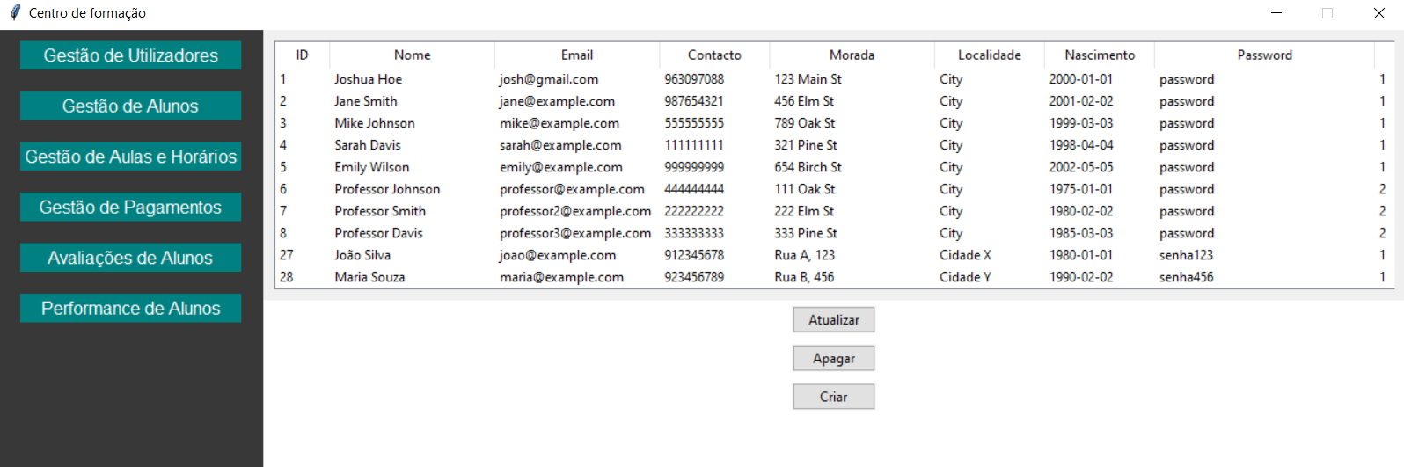

Perfis – Esta tabela é a fonte de informação que determina os possíveis papeis que cada utilizador pode ter. O estado do perfil determina se ele está ativo ou inutilizado (aluno, professor).

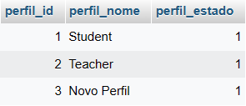

**Gestão de Alunos** – A gestão foi dividida no intuito de poder criar a partir de um utilizador existente, editar e eliminar o aluno em páginas diferentes. A informação pessoal pede a verificação desse aluno a partir do código e se for autêntico, mostra os cursos de que faz parte e dá a opção de apagar esse aluno. A Remoção de um aluno de um curso é feita indicando o nome do utilizador e o curso a que pertence, desde a relação seja verdadeira. A adição do aluno a um curso é feita determinando o curso, as horas e o pagamento a efetuar. Os alunos são um grupo destacado entre os utilizadores que fazem parte de um ou vários cursos, onde lhes permite participarem das aulas.

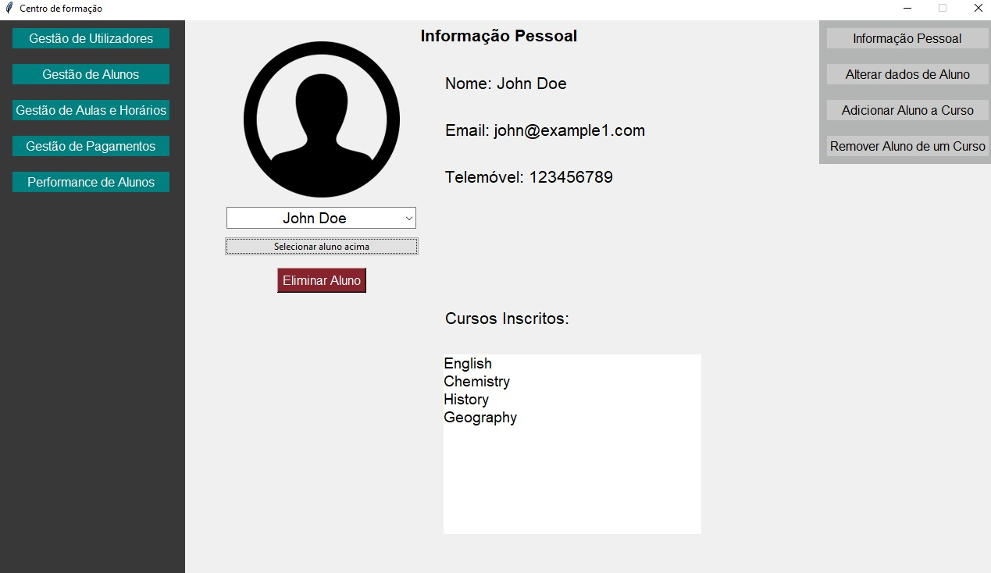

**Gestão de Pagamentos** – Primeiramente o utilizador irá selecionar o curso, clicando no botão "atualizar aluno" para atualizar a seleção dos alunos que pertencem ao respetivo curso, a tabela irá representar os registos de faturas existentes. O bloco responsável por efetuar as faturas funciona ao selecionar o mês e o método de pagamento. Ao clicar no botão de "pagar fatura", o registo será adicionado à base de dados. O botão de "gerar PDF" irá fornecer o recibo do pagamento da fatura.

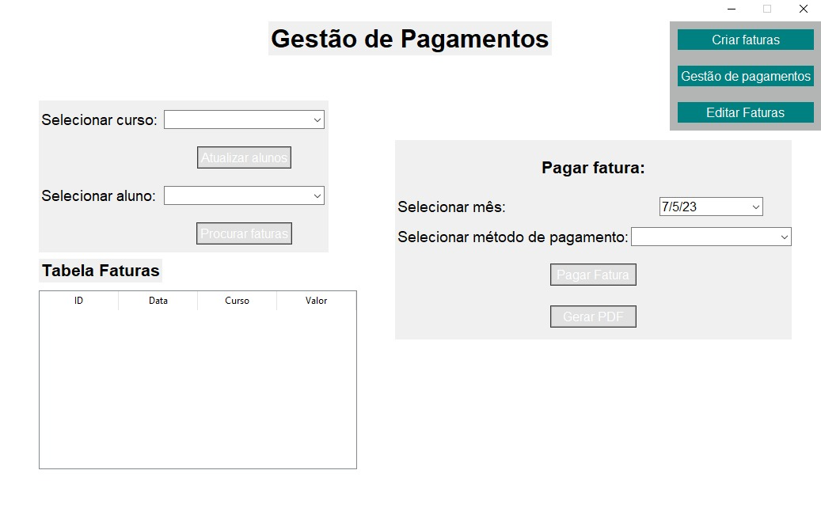

Gestão de cursos – Graças à escolha que cada aluno fizer, os cursos irão conter uma quantidade de utilizadores qualificados para cumprirem um número de horas por curso (mediante aulas). Estes poderão ser criados, apagados e editados, desde que não existam alunos a concorrerem lá. Os cursos abrangem um conjunto de horas, um preço e um docente responsável, visível na seguinte gestão.

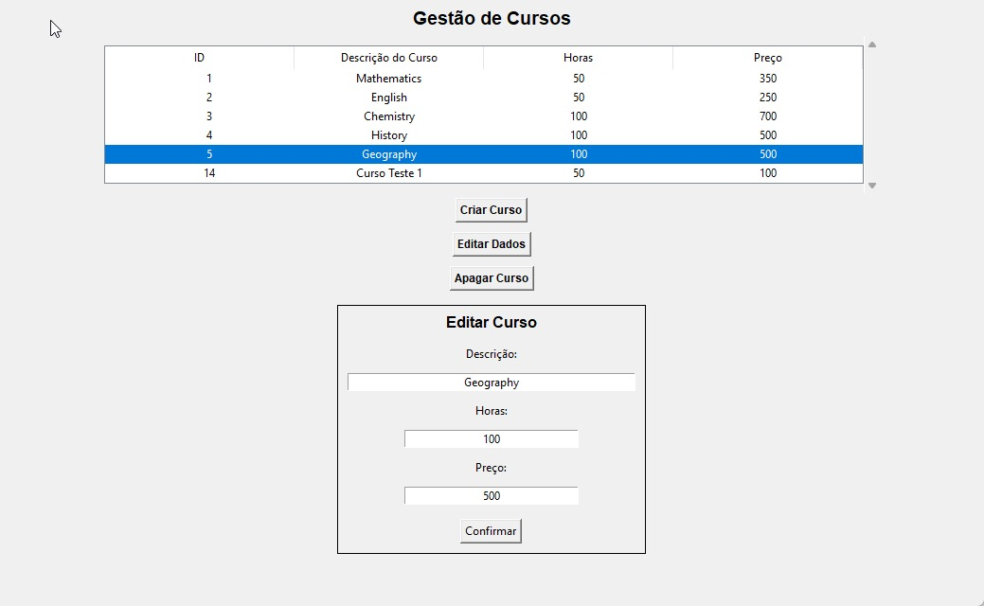

**Gestão de Aulas e Horários** – As aulas serão definidas num cadastro próprio podendo dar também uma descrição do conteúdo da aula, enquanto que os horários serão definidos de acordo com o intervalo de tempo de cada aula. O tempo é definido manualmente pelo usuário e a diferença das horas limite irá dar o valor da duração final da aula.

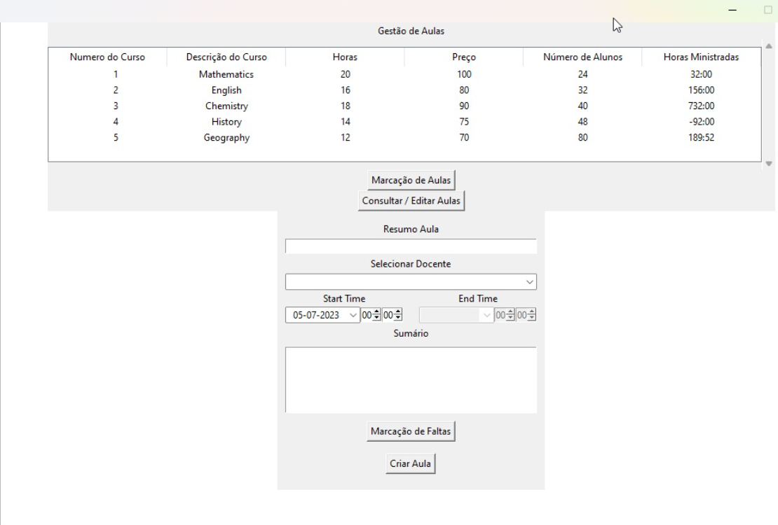



Abstenções – As Ausências serão determinadas de acordo com o ID e o nome do aluno. mediante intervalos de tempo definidos pelo usuário, vários alunos podem ser escolhidos e registados na marcação de faltas.

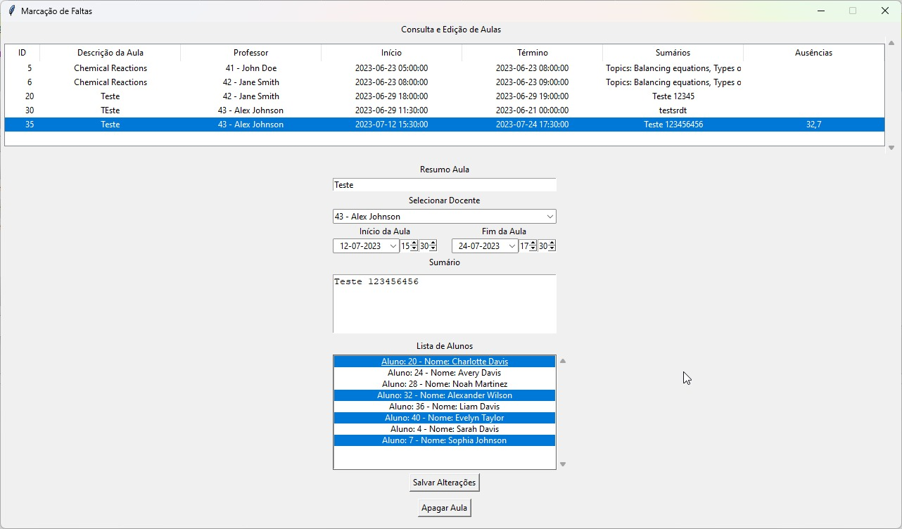



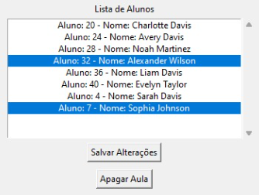



**Gestão de Indicadores de Performance** – As avaliações atribuídas a cada aluno serão definidas em nome do professor responsável pelo curso numa página em parte, podendo ser criado, editado e apagado o registo a seguir. No final de cada nota do curso, será feita uma média entre eles para determinar a classificação final, tal como a nota mais alta e a mais baixa do classificado.

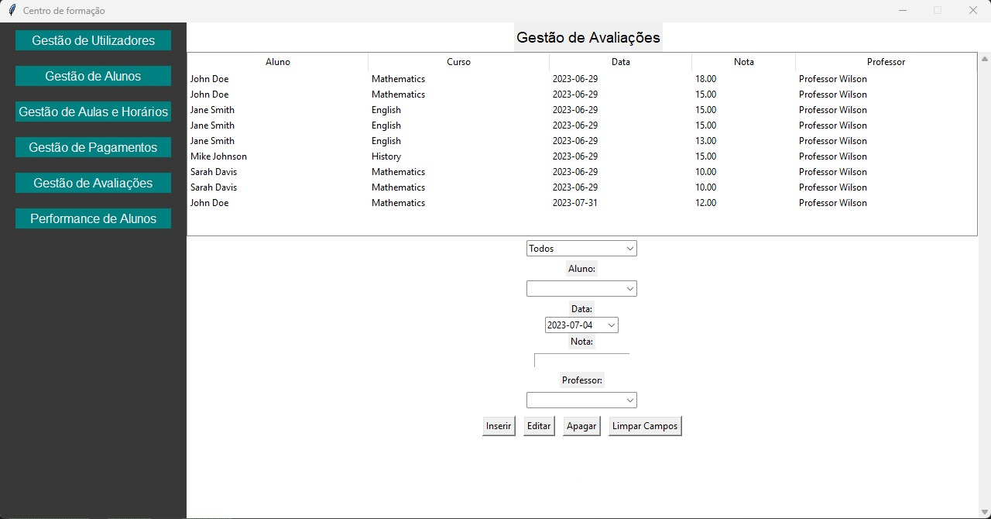

Conclusão:

Como podemos observar, ouve bastantes alterações no planeamento do projeto, incluindo a adesão de novas tabelas, novas páginas e a forma de abordagem dos diversos requisitos.

O desenvolvimento dos códigos para que conseguissem trabalhar em conjunto foi a maior dificuldade do grupo, para além dos códigos definidos individualmente por cada membro. Muitos dos erros eram referentes a falsas relações de chaves estrangeiras, registos mal-executados, falta de segurança ao aceder à base de dados, etc. Mas de facto, a quantidade de vezes que foi necessário mudar o plano de cada uma das tabelas na base de dados foi um processo demorado e necessário para a continuidade do projeto, sendo que uma parte era definida diretamente na base de dados local e a outra era a partir de código fonte numa aplicação conectada à base de dados.

Requereu muito trabalho árduo e persistência nas mesmas linhas de código para que estas pudessem cumprir o objetivo pretendido, alguns membros tendo mais dificuldade que outros, sendo necessário recorrer a ajudas externas e mais profissionais.